Футурологический триллер: Белоруссия исчезнет, Украина будет раздроблена (КАРТЫ)
К 2035 году на карту Европы вернется Великая Германия межвоенного периода 04.07.12 23:13
 | Обсудить (5) | Версия для печати | Мобильная версия

 | Сохранить |  | 12
Киев, Июль 04 (Новый Регион, Павел Никоненко) – Европейский континент при всем кажущемся экономическом и цивилизационном могуществе последние десятилетия претерпевает еще больше изменений, чем остальные части света, пишет украинское издание «Обозреватель».
«Ломка» происходит экономическая (мировой центр экономики смещается в юго-восточную Азию), демографическая (Европа стремительно стареет), этническая (мультикультурализм стал практически неуправляемым явлением) и ментальная (меняются ценностные ориентиры).
На это указывают работы Тоффлера, Бжезинского, Хантингтона, об этом же можно прочитать в открытых источниках ЦРУ, ГРУ и ряда исследовательских институтов. Сегодня Европа имеет все признаки того, что ее границы в обозримом будущем претерпят кардинальные изменения.
Проанализировав серию открытых источников и проделав колоссальную работу, журналисты украинского издания составили вероятную карту Европы образца 2035 года. Понятно, что степень допускаемых изменений в различных случаях зависит от множества факторов, которые со 100% точностью просчитать невозможно.
Однако ненулевая вероятность территориальных изменений в каждом приведенном примере имеет место быть, основываясь на прецеденте, а также на сопоставлении предположений из двух и более независимых источников. Таким образом, была составлена карта, которая вряд ли «сбудется» на 100%, однако сами изменения в данном направлении скорее всего произойдут к уже относительно недалекому 2035 году.
Карта № 1 – Западная Европа
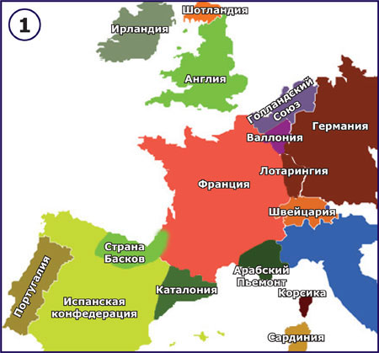
Почти наверняка изменения коснутся Британских островов, и именно с них, собственно, и начнутся большие территориальные изменения в Европе. Уже в 2013 году, согласно референдуму, от Великобритании может отделиться Шотландия. С учетом того, что шотландские националисты сейчас составляют парламентское большинство в Эдинбурге, вероятность такого сценария огромна.
С выходом из содружества Шотландии само название «Великобритания» потеряет первоначальный смысл. Более того, отпадение Шотландии, скорее всего, поднимет сепаратистские тенденции в Ольстере, что в перспективе может привести к объединению всейИрландии (или же вхождению Ольстера в состав Ирландии на федеративных основах). При этомУэльс (с учетом его этнической и ментальной близости с «континентальной» Англией) Лондону наверняка удастся сохранить.
Значительные изменения коснутся Пиренейского полуострова. Усиливающийся финансово-экономический кризис (безработица в Испании сейчас самая большая по ЕС) приведет к активизации процессов децентрализации, в первую очередь среди басков и каталонцев.
Именно эти два этноса имеют наименьшие этнические связи с кастильцами, а потому вероятность появления как минимум двух новых государств – Страны Басков и Каталонии – достаточно высока. Остальные регионы Мадриду, вполне вероятно, удастся удержать, хотя по своему политическому общежитию Испании придется перейти на федеративное, а может, и конфедеративное устройство.
Еще большие изменения в ближайшем будущем ожидают Францию. Страна претерпевает колоссальные мультикультурные и социально-политические изменения, которые в будущем могут существенно ослабить центральную власть. По сути, уже сегодня известно, что французский этнос не смог переварить и ассимилировать цветное население своих бывших колоний.
При современных миграционных и демографических процессах, белое французское большинство к 2035 году окажется в территориальных резервациях на своей же территории. Поэтому одним из вариантов решения этнической проблемы является «отсечение» части территории (с последующей депортацией туда цветного населения), наиболее заселенной пришлыми этносами. На сегодня органично такая территория складывается вокруг Марселя – Пьемонт и часть южной Бургундии. Поэтому существует вероятность того, что именно там к 2035 году появится арабское исламистское государство.
К тому же, с ослаблением центральной власти можно предположить, что часть Аквитанииотойдет баскам, а население Лотарингии (с центром в Страсбурге) на федеративных основах войдет в состав Германии. В этой ситуации вполне вероятно, что независимости смогут добиться и корсиканцы – извечная сепаратистская головная боль Франции.
С Бенилюксом все достаточно просто. Фламандцы и валлоны таки расстанутся, вопрос до сих пор упирается только в столицу Бельгии – Брюссель, который являясь фламандским по населению, тем не менее, находится на валлонской территории. В любом случае, «расход», скорее всего, произойдет мирно, а фламандцы еще и войдут в союз (как минимум, экономический)с Нидерландами.
Карта 2 – Центральная Европа
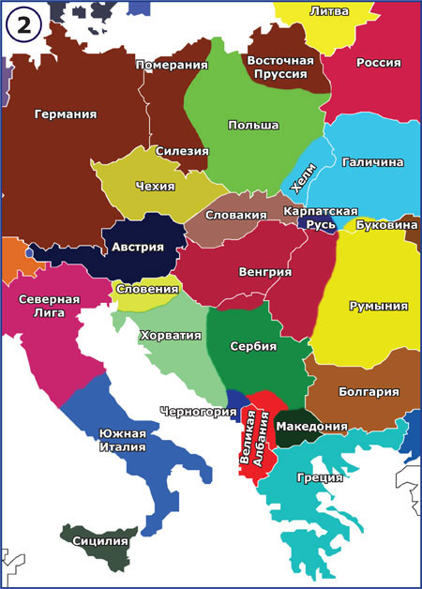
Согласно проанализированным источникам, здесь изменения будет не меньшие. Велика вероятность того, что таки рухнет единая Италия (граница пройдет по южной оконечности Тосканы и Эмилии-Романьи). При этом инициатором развода выступит северная Италия, которая создаст федерацию наподобие Германии или Швейцарии.
Более слабый юг наверняка потеряет Сардинию и Сицилию, которые также провозгласят свою независимость. Впрочем, итальянцы сохранят самые тесные связи, и независимость всех регионов будет больше формальной и основанной на распределении «бюджетного пирога».
Существенные изменения должны произойти и на Балканах. С усилением исламского фактора (особенно во Франции), есть вероятность того, что в Европе возникнет лобби по ликвидации государственности Боснии и Герцеговины. Территория страны может быть разделена между Сербией и Хорватией (тот случай, когда Белград и Загреб таки смогут найти общий язык).
В качестве компромисса для Анкары произойдет политическое объединение Албании, которая, помимо присоединения Косово, может заполучить западные регионы Македонии (с учетом того, что население страны на 30% состоит из этнических албанцев, это более чем вероятно).
Значительно свои географические границы может расширить Венгрия, которая при благоприятной политической конъюнктуре, может вернуть себе часть румынской Трансильвании, а также Северный Банат (территория современной Воеводины на территории Сербии).
Еще более печальные события (безусловно, при неблагоприятных политико-конъюнктурных раскладах) могут ожидать Польшу. Страна может потерять этнические немецкие земли – Померанию и Силезию, а при условии договоренностей между Москвой и Берлином – также и свои северо-восточные регионы (Россия в этом случае может также уступить немцам Калининградскую область). (Прим РИА «НР»: таким образом, Германия может вернуться к границам периода между двумя мировыми войнами, с той лишь разницей, что тогда Эльзас и Лотарингия были у Франции).
К Западной Украине от Польши может отойти часть территории современных Подкарпатского и Люблинского воеводств. Таким образом, будет подорвано идейное единство между Львовом (который к 2035 году может стать столицей Галичины) и Варшавой.
Из других западных регионов современной Украины независимость могут обрести русины, в то время как Черновицкая область в качестве компромисса получает вероятность оказаться в составе Румынии.
Карта 3 – Восточная Европа
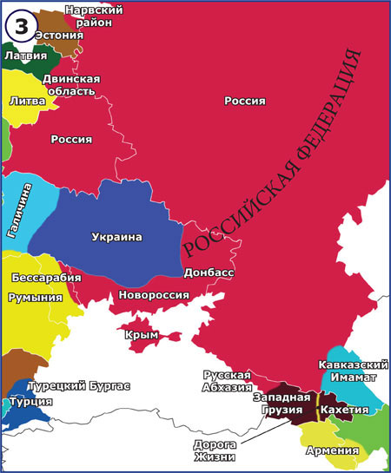
Начнем с северной ее части. Скандинавию, согласно прогнозным оценкам, территориальные изменения коснуться не должны (даже вопрос принадлежности Аландских островов с преобладающим шведским населением показал исторически, что протестантская Европа умеет решать практически все разногласия).
Зато определенные изменения могут произойти в Прибалтике. При ослаблении европейского единства, а также политическом усилении Германии, часть территорий с доминирующим русским населением (район Нарвы в Эстонии, восточная Латвия с центром в Даугавпилсе) могут отойти России. Белоруссии вообще не будет. Ее практически и сейчас нет, а к 2035 году это может быть этакая этническая провинция в составе России, вроде Урала или Поволжья.
Существенные изменения могут произойти также и с Украиной. При дальнейшем политическом расколе страны, от Киева могут отпасть Донбасс, южная Украина и Крым. Более того, половинчатая позиция в центральной Украине может привести к тому, что современной политическое единство между Львовом и Киевом может быть разрушено, и страна вернется к ориентировочным границам середины XVII века. За потерю Трансильвании Румыния может получить не только Молдавию (без Приднестровья, которое отойдет РФ), но и территорию южной части Одесской области.
Огромные изменения коснутся также Кавказа (пожалуй, наименее предсказуемого региона). Вряд ли России удастся удержать северокавказские республики (в первую очередь, это касается Дагестана, Чечни и Ингушетии).
Ряд современных инициатив Кремля, например, социальная помощь матерям только в регионах с небольшой рождаемостью (т.е. немусульманских) или отказ от прямого бюджетирования Чечни – все больше приводят к тому, что «прощание» с республиками будет неизбежно.
Вопрос только, в какой форме и по чьей инициативе. В 90-е процесс пошел снизу и как раз с Кавказа. Сейчас отделение может произойти «по-сталински», с отсечением наиболее густонаселенных горных регионов, при этом, не по существующим административным границам, а, например, по Тереку.
В Закавказье Абхазия (с учетом ее незначительного населения) может войти административно в состав Краснодарского края, самой же Грузии (при условии установления там марионеточного режима) в качестве компромисса будет возвращена Южная Осетия.
Решение карабахского вопроса возможно только при установлении общей границы между Россией и Арменией. Среди различных планов, встречался, например, вариант создания «транспортного коридора». Однако тогда саму Грузию придется делить на Западную и Восточную (отделяя, как минимум, Кахетию от Тбилиси).
В этом случае нужно брать во внимание также и турецкий фактор. При политической сдаче Карабаха Анкара потребует определенные преференции. Это могут быть территориальные уступки как в Сирии (но это уже точно не Европа), так и в Болгарии, где доля турецкого населения значительна.
В заключение «Обозреватель» отмечает, что не стоит совсем серьезно относиться к таким территориальным изменениям. Они могут быть возможны только при стечении огромного количества факторов – и в первую очередь, социально-политической нестабильности на европейском континенте. Однако вероятность того, что в 2035 году политическая карта Европы будет приближена к этому образцу, существует. И это стоит, как минимум, принять к сведению.
© 2012, NR2.Ru, «Новый Регион», 2.0

